第三課節
生涯規劃社會上流評估標尺

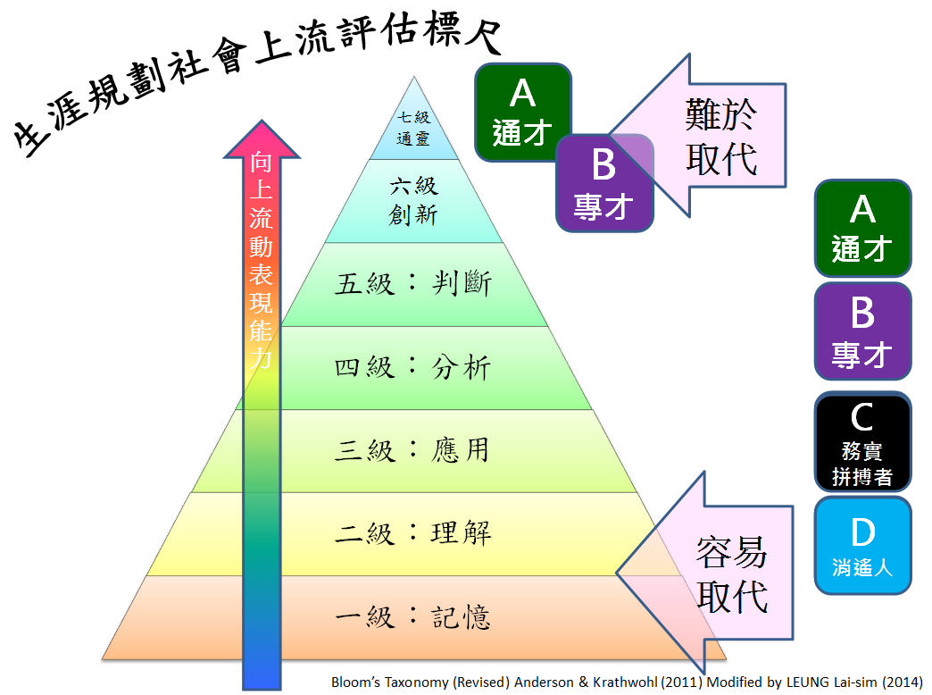

人類的思維能力有一個累積變化與成長過程。透過不斷學習與經驗累積：
從生活中學習，從學習中成長，個人生涯發展將可從一個能力層級晉升至下一個層級。標尺參考自Bloom, Anderson & Krathwohl 的理論加以變化。標尺在顯示職場客觀規律的特點整理。特點在於大部份個人都能掌握最基本的第一級：重複記憶或第二級明白理解，聽從上級指示，完成工作或任務。這是大部份工種：如工廠工人、服務業銷售員等的勞工能力要求。這是容易被替代的工種，且不愁勞工缺乏。相反最高層級第七級則要求極高，較少人能達此層級能力。例如企業總裁、機構主管、決策領袖便需擁有跨領域、跨界別的洞識能力，掌握事物發展的規律，善於靈活變通，組合與善用資源，承擔風險責任，達成機構或企業的發展目標。專才是指能把握某領域高深模型與規律，能作原創性的發揮，創造性成果。具備專業權、領域話語權與才華。兩類人才大多需要經歷成長及磨練的過程，表現有成就，因而能上流到更高層級，承擔更大責任。兩極之間是游走探索與嘗試，累積經驗的過程，介乎兩類別之間的中介人。倘若經歷成長學習過程將可成為專才或通才，或進步遲滯，或停留於低階層次。上圖沒有顯示一些非就業或非從業員，或因缺陷、或因缺乏工作動力與需要，甚或職場上未有適合申請者的工種要求，因而長期留守家中，成為隱蔽人士。標尺概念簡化抽像，只能用以展現與評鑑普遍職種的人力需求概念，具體運用需要進一步細化描述。

第三課節
WS (6)：進出口業工種排序
姓名：__________( ) 班級：___________ 日期：____________

請分析手上工種工作內容與範疇屬哪一能力職級？將數字填在適當□內，限時兩分鐘完成，看哪組又快又準。
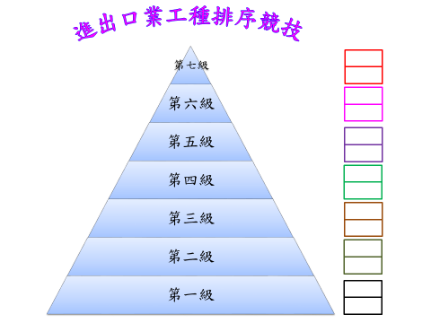

編號 | 工種 | 工作內容/範疇
 | 推銷員 | 推銷貨品及提供客戶服務。
 | 營業主任 | 監督一組營業員的工作。負責某種貨品或數種貨品的銷售，查核和研究銷售數字，並就貨品的採購及存貨提出建議。
 | 總裁 | 研究與把握營業方向，作階段性投資決策。
 | 商品採購  經理 | 策劃、組織、督導及主持各種採購工作。檢討市場及營業分析資料，以釐定本地及海外市場的需求。
 | 總經理 | 承擔機構的全部責任，直接管理屬下經理及行政人員
 | 出入口/  船務經理 | 掌管機構的物流，出口或入口部門的業務。確保出入口、船務及其他有關文件編製妥當及準時呈交。
 | 營業代表 | 招攬貨品或商品批銷的訂單。就公司出售的產品，向顧客或未來顧客提供解釋及意見
 | 技術人員 | 為公司技術人員、商品主任及工廠提供各方面的技術支援及建議。確保指定代理的測試工作適當及依時進行。

第三課節
WS (6)：進出口業工種排序
(建議答案，合理亦可)

請分析手上工種工作內容與範疇屬哪一能力職級？將數字填在適當□內，限時兩分鐘完成，看哪組又快又準。
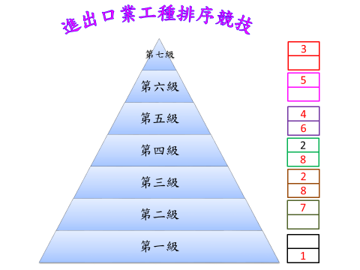

能力職級 | 工種 | 工作內容/範疇
1 | 推銷員 | 推銷貨品及提供客戶服務。
3-4 | 營業主任 | 監督一組營業員的工作。負責某種貨品或數種貨品的銷售，查核和研究銷售數字，並就貨品的採購及存貨提出建議。
7 | 總裁 | 研究與把握營業方向，作階段性投資決策。
5 | 商品採購  經理 | 策劃、組織、督導及主持各種採購工作。檢討市場及營業分析資料，以釐定本地及海外市場的需求。
6 | 總經理 | 承擔機構的全部責任，直接管理屬下經理及行政人員
5 | 出入口/  船務經理 | 掌管機構的物流，出口或入口部門的業務。確保出入口、船務及其他有關文件編製妥當及準時呈交。
2 | 營業代表 | 招攬貨品或商品批銷的訂單。就公司出售的產品，向顧客或未來顧客提供解釋及意見
3-4 | 技術人員 | 為公司技術人員、商品主任及工廠提供各方面的技術支援及建議。確保指定代理的測試工作適當及依時進行。
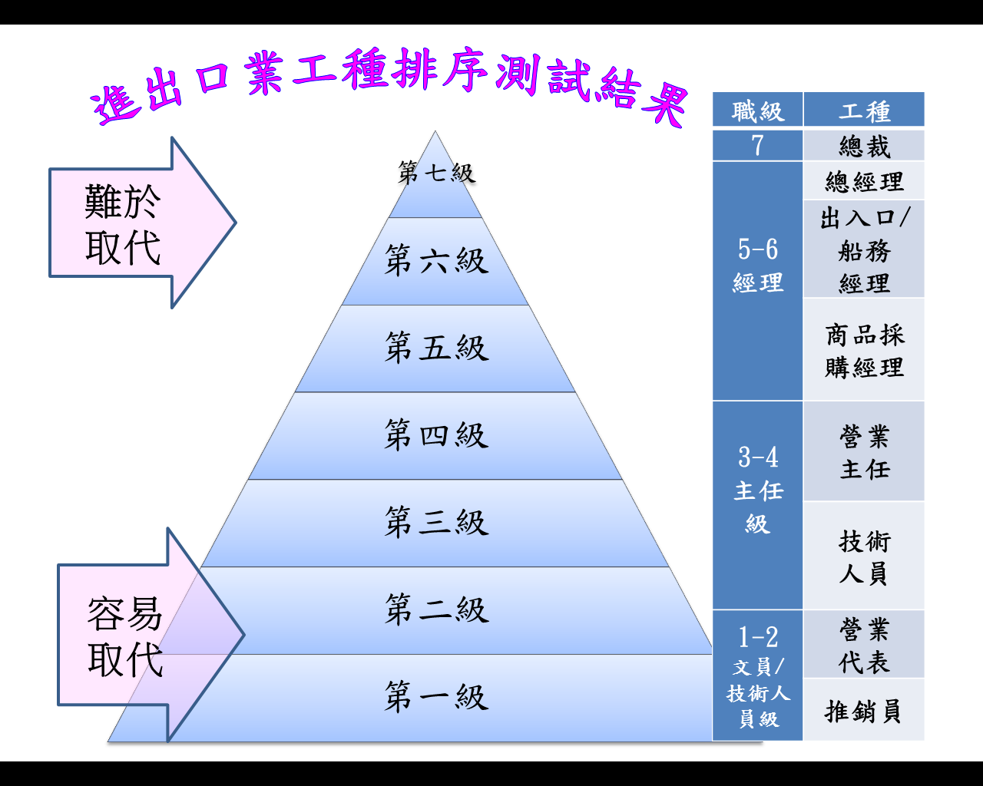
設計內容參考教育局資歷架構秘書處網頁：http://www.hkqf.gov.hk/ind/tc/ie.aspx
不同機構的工種及進階路徑或有分別，只作示例參考。
